Compte-rendu de la rencontre photothèque du 27 novembre 2021
Présents : Itaf BEN-MILED, Carolina CARBONELL, Maxime CHALLON, Anita COHEN, Marie-Claude MAGONTHIER, Louis MICHAUX, Dominique MOYEN
Excusés : Dominique GAUDOT, Elisabeth PASCAUD, Georges PROKHOROFF, Diane REICHERT
Rédacteur : Maxime CHALLON

Avant le début de cette rencontre, Béatrice nous apprend le déménagement prochain de la photothèque au premier étage pour faire des économies de chauffage. L’ensemble des bénévoles soutient cette décision qui leur permettra de casser l’isolement de la photothèque ; le déménagement (des ordinateurs et du scanner seulement, pas des fonds photographiques) est prévu pour le samedi 4 décembre 2021.

Bilan de 2021
1- Pour la première fois, le Plan Perspectif du Marais s’est fait connaître à l’ensemble des adhérents grâce au Bulletin du Paris Historique n°121 de novembre 2021.
Marie-Claude fait remarquer une formulation maladroite dans cet article concernant le classement du Plan qui serait inexistant. Le Plan n’est en réalité que partiellement classé grâce aux trois boîtes de fiches papier ; tous les négatifs n’y sont pas reportés.

2 – 2021 a été une année avec plusieurs demandes de photographies de la part de personnes externes :
- En avril, le musée de la Chasse et de la Nature a fait numériser plusieurs de nos négatifs de l’hôtel Mongelas afin de les exposer dans leurs nouvelles salles. Nous espérons tous pouvoir retirer quelque chose de la fourniture de ces numérisations de négatifs (invitations à l’inauguration ? Obtention en retour de certaines de leurs photographies de l’hôtel?)
- En juin, pour l’établissement d’un parcours dans Paris Centre, la photothèque a fourni la photographie d’un cinéma aujourd’hui disparu
- En août, une personne souhaitant acheter un bien dans Paris a souhaité savoir si le bien qu’il convoitait avait fait l’objet d’un permis de construire. Le travail des bénévoles a permis à l’association d’obtenir un don de 200€.
- En octobre, un habitant du Marais inquiet de la non-restauration du portail de l’hôtel Raoul, par la ville de Paris ou l’actuel propriétaire, a fait le déplacement à la photothèque afin d’obtenir des clichés de l’hôtel avant ou pendant sa restauration. Il est reparti absolument ravi avec près de 40 négatifs numérisés du Plan Perspectif, et a fait un don de 500€ à l’association !
Il est à noter la véritable surprise (et surtout l’intérêt, parfois débordant) de ces demandeurs face à la présence de tant d’informations et de photographies à la photothèque. Cela ne peut que nous encourager dans la poursuite de la description et la valorisation du fonds de la photothèque.

3 – L’inventaire de la photothèque a connu une grande avancée dans l’étendue des fonds décrits.
- Mi-novembre, plus de 7000 photographies physiques (tirages, diapositives, négatifs) étaient inventoriées. Pour se rendre compte du volume que cela représente, nous pouvons prendre comme point de comparaison 2 bibliothèques du Paris Historique (environ 3500 livres).
- En 2021, un peu plus de 3200 photographies (toujours physiques) ont été inventorié
- Parmi ces 3200, 1200 sont issues du Plan Perspectif, dont l’inventaire a débuté il y a 6 mois. Cela représente le premier des 12 classeurs, soit un peu moins de 10 % du fonds désormais décrit.
Tout le monde rappelle que plus nous serons, plus vite l’inventaire avancera. Anita fait remarquer qu’il y a certainement des personnes à l’association qui souhaiteraient participer.

4 – En vue d’un chantier de description automatique du fonds numérique en 2023, des tests ont été effectués sur le mot clé LUCARNE. Les résultats sont impressionnants avec 100 % de réussite sur les 50 photographies testées depuis un corpus de 100 photographies environ qui a servi en entraînement.

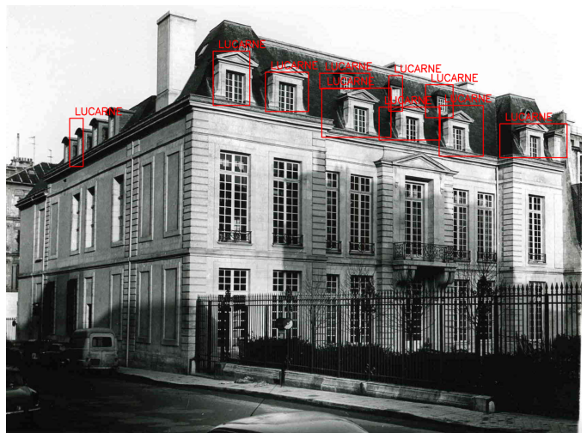
Chantiers de 2022
1 - La poursuite de l’inventaire est primordial. Au vu des effectifs actuels, donnons-nous l’objectif d’avoir inventorié au moins 30 % du Plan Perspectif d’ici fin 2022, ce qui représenterait 4 des 12 classeurs. Cet objectif est important afin de disposer d’un échantillon conséquent de photographies décrites, et de pouvoir débuter la valorisation de ce fonds.
2 – Marie-Claude continue le travail de classement et de correction des photographies de la maison d’Ourscamp. Si ce travail est terminé en cours d’année, la réflexion autour du même travail sur l’hôtel de Beauvais pourra être lancée.
3 – La refonte des mots-clés et l’établissement d’un guide d’utilisation est un chantier important puisqu’il impacte tout le monde :
- d’abord les personnes qui inventorient puisque la liste serait réduite et plus cohérente
- ensuite les futurs utilisateurs qui pourront chercher selon une liste harmonisée et compréhensible
- enfin le probable chantier de 2023 de description automatique du fonds numérique

4 – Un chantier non impactant pour l’ensemble des bénévoles est la bascule des données (et non des fichiers) de la base de numérisations dans l’inventaire. Une nouvelle fois, ce chantier est nécessaire et préalable à la description automatique des photographies.
Malgré ce chantier, l’ensemble des bénévoles continuera la modification et l’ajout dans la base des numérisations, cela ne gênant nullement la bascule vers l’inventaire. La reprise du différentiel sera ensuite effectuée régulièrement.
La bascule sera certainement effectuée d’ici mi-2022 : 40000 photographies viendront alors peupler l’inventaire.

5 – Un état des lieux et une étude de faisabilité de la bascule des photographies de la Sauvegarde vers l’inventaire et la photothèque seront effectués.

Fin 2022, l’inventaire du Plan Perspectif aura bien avancé, et l’inventaire de la photothèque comptera environ 50000 descriptions. A plus long terme, fin 2023, les fonds du groupe Sauvegarde auront été intégrés à la photothèque ; il restera alors à finir l’inventaire du fonds physique de la photothèque (ce qui prendra encore de longues années).

Discussions
1 – Le site où s’effectue l’inventaire est désormais stabilisé et plus aucun bug n’est remonté depuis plusieurs mois : il est devenu un outil très utilisé et fiable (près de 6000 pages traversées en octobre 2021!).
Dominique G. a remonté un bug d’affichage de son côté : il est dû au navigateur plutôt qu’au site ; j’essaye d’apporter la correction dans la semaine.

2 – Afin de mener à bien certains chantiers et de créer une certaine dynamique au sein de la photothèque, des groupes de travail ont été proposé et vont être composé. Ces groupes fonctionneront en autonomie avec de préférence un référent qui puisse me remonter des problèmes ou es interrogations. Sentez-vous totalement libres d’intégrer ces groupes :
- un premier groupe sera chargé des mots-clés :
  - la liste actuelle des 80 mots devra être réduite et rendue plus cohérente ;
  - à cause de cette réduction, une liste de correspondances mot actuel → nouveau mot sera établie ;
  - un lexique précis décrivant chaque nouveau mot naîtra, en indiquant tout un tas de synonymes ou de mots compris dans ce nouveau mot. Ex : chien assis pourrait devenir un mot compris dans lucarne ;
  - enfin, ce groupe discutera des mots-clés qu’il serait possible d’apposer automatiquement sur les photos : à l’issue, des corpus-type seront crées
- un second groupe sera chargé d’alimenter la base des numérisations de quelques photos sur la transformation de l’espace public parisien (les places notamment)
- même si ce troisième point n’est pas un groupe à proprement parler, pensons d’ores et déjà aux manières dont nous pourrions valoriser les fonds de la photothèque

Le mot de la fin
Je vous remercie tous de votre présence hier, nous avons passé un excellent moment qui fût très constructif. L’année 2022 sera riche en réalisations et nous permettra de nous lancer sur le chemin de la valorisation que nous attendons tous depuis des années.

